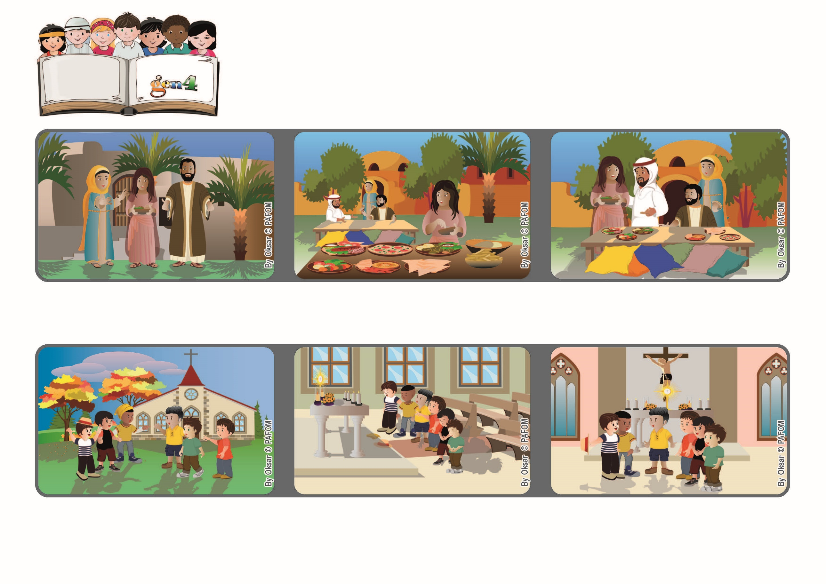

**2022年7月**

**普世博愛運動**

**生活**

**聖言**

**「其實需要的惟有一件。」 (路 10:42)**

**愛很重要！**

離開前，路加說他雖然沒有聽到耶穌的聲音，但他明白耶穌很愛我們。

大家首先靜下來聆聽個人心中的耶穌，然後一起為最貧窮的人及為和平祈禱。

義大利第四代新青小組的經驗：

我們在一所學校度過了一個美好的下午聚會，結束時我們進了學校的小聖堂。

瑪爾大對此感到不太開心，因為瑪利亞沒有幫助她，但耶穌向她解釋說，聆聽天主對我們說的話也很重要。

耶穌有很多朋友，其中有住在伯達尼的瑪爾大、瑪利亞和拉匝祿三姐弟。

有一天，耶穌去他們家。 瑪爾大正在忙著打掃和為耶穌準備一頓豐富的午餐，而瑪利亞則停下來聆聽耶穌聖言。

**”© PAFOM, Disegni e testo a cura del Centro Gen4”**

**第四代新青 (Gen4) 是生活普世博愛運動精神的小朋友，創始人是盧嘉勒女士 (Chiara Lubich) 。**